Resource: unfoldingWord® Open Bible Stories
unfoldingWord® Open Bible Stories © 2022 unfoldingWord. Released under CC BY-SA 4.0 license. unfoldingWord® Open Bible Stories has been adapted in the following languages: Tok Pisin, Arabic (عربي), French (Français), Hindi (हिंदी), Indonesian (Bahasa Indonesia), Portuguese (Português), Russian (Русский), Spanish (Español), Swahili (Kiswahili), and Simplified Chinese (简体中文) from unfoldingWord® Open Bible Stories © 2022 unfoldingWord. Released under CC BY-SA 4.0 license by Mission Mutual

unfoldingWord® Open Bible Stories

٤١. ٱلله يقيم الرب يسوع من الموت

٤١. الله يقيم الرب يسوع من الموت
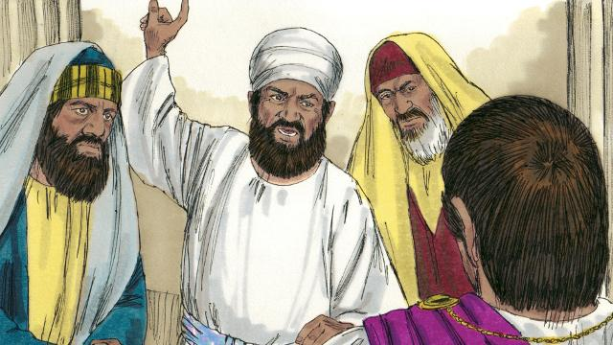
بعد أن صلب الجنود يسوع، قال قادة اليهود لبيلاطس، "ذلك الرجل الكذّاب، يسوع، قال إنه سيقوم من الموت بعد ثلاثة أيام. يجب على أحدهم حراسة القبر للتأكد من أن تلاميذه لا يسرقون الجثة. إذا فعلوا ذلك، سيقولون إنه قام من الموت."
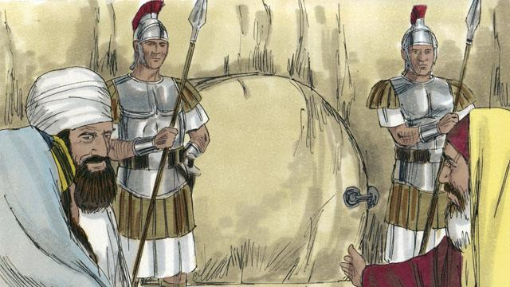
قال بيلاطس، "خذوا بعض الجنود واحرسوا القبر بأفضل ما تستطيعون." فوضعوا ختمًا على الحجر عند مدخل القبر، كما وضعوا جنودًا هناك للتأكد من أن أحدًا لا يستطيع سرقة الجسد.
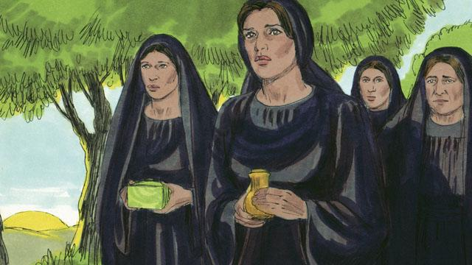
اليوم الذي تلا موت الرب يسوع كان يوم سبت، ولم يكن بإمكان أحد العمل في هذا اليوم. لذلك، لم يذهب أي من أصدقاء الرب يسوع إلى قبره. ولكن في اليوم الذي يلي السبت، في وقت مبكر جدًا من الصباح، استعدت عدة نساء للذهاب إلى قبر الرب يسوع، إذ أرادن وضع المزيد من الحنوط على جسده.

قبل وصول النساء، وقع زلزال عظيم عند القبر. جاء ملاك من السماء ودحرج الحجر الذي كان يغطي مدخل القبر وجلس عليه. كان هذا الملاك يلمع بسطوع كالبرق. عندما رأى الجنود عند القبر الملاك، أصيبوا بالرعب لدرجة أنهم سقطوا على الأرض كالأموات.
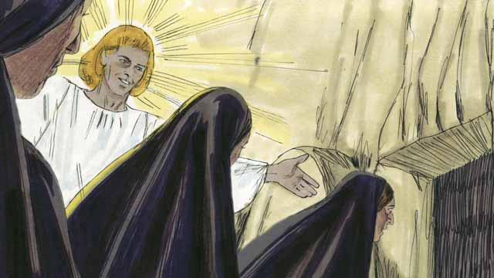
عندما وصلت النساء إلى القبر، قال لهن الملاك، "لا تخفن. يسوع ليس هنا. لقد قام من بين الأموات، كما قال إنه سيفعل! انظرن في القبر لترون." نظرت النساء إلى القبر ورأين المكان الذي وُضع فيه جسد يسوع. ولم يكن جسده هناك!
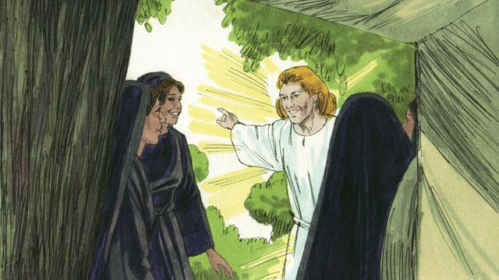
ثم قال الملاك للنساء، "اذهبن وأخبرن التلاميذ، 'لقد قام الرب يسوع من الأموات وسيسبقكم إلى الجليل."
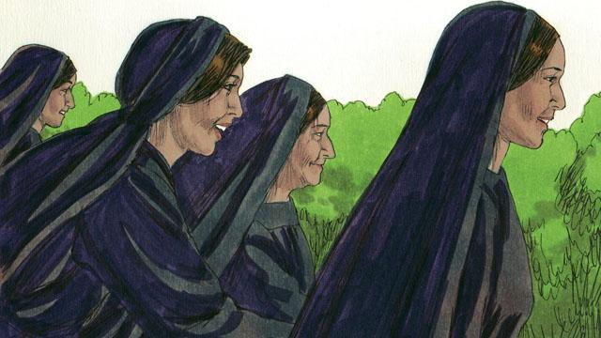
كانت النساء في غاية الدهشة والسعادة. وأسرعن لإخبار التلاميذ بالأخبار السارة.
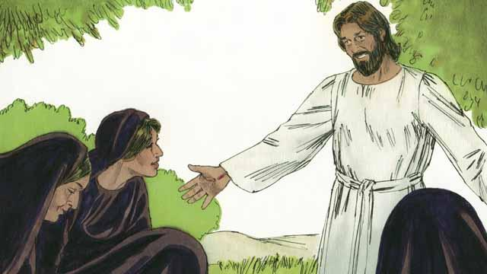
بينما كانت النساء في طريقهن لإخبار التلاميذ بالأخبار السارة، ظهر لهن يسوع. فسجدن عند قدميه. ثم قال يسوع، "لا تخافن. اذهبن وأخبرن تلاميذي أن يذهبوا إلى الجليل. وسيرونني هناك."
قصة من الكتاب المقدس من: متى 27:62–28:15؛ مرقس 16:1–11؛ لوقا 24:1–12؛ يوحنا 20:1–18

